Тематический контроль

«Выполнение программы по развитию элементарных математических представлений»

Цель: выяснить эффективность воспитательно-образовательного процесса по формированию элементарных математических представлений детей.
Задачи:
1.Выявить состояние работы педагогов ДОУ по формированию элементарных математических представлений в организованной образовательной деятельности и организации образовательной деятельности в режимных моментах.
2. Обмен опытом педагогов (методы и приемы), способствующие улучшению работы по формированию элементарных математических представлений
3.Выявить педагогов, имеющих проблемы в формировании у детей элементарных математических представлений, с целью оказания методической помощи Сроки осуществления:
Рабочие материалы контроля.
- Приказ о проведении контроля.
- План контроля. • Карта анализа ООД. Карта профессионального мастерства воспитателя.
(2 варианта)
- Формирование первоначальной познавательной активности детей.
- Таблица « Самоанализ занятия».
- Схемы обследования уровня развития элементарных математических представлений детей.
- Памятка при организации развивающей предметно-пространственной среды ДОУ по ФЭМП, (ФГОС)
- Анализ предметно – развивающей среды по ФЭМП.
- Протокол обследования предметно-развивающей среды.
- Карта проверки воспитательно – образовательного плана.
- Анкета для родителей «Познавательное развитие ребенка-дошкольника».
- Карта анализа наглядной информации для родителей.
- Аналитическая справка

План контроля.

Разделы плана | Содержание |  | Методика | Дата
1.Обследова ние уровня развития элементарн ых математиче ских представле ний детей | - Соответствие уровня элементарных  представлений детей программным целям и задачам.  - Умение детей полученные в О игровой самостоятельной деятельности, в общении со сверстниками взрослыми в различных режимных моментах | развития  математических  применять  ОД навыки в деятельности,  и | Взаимопосещение по графику  - Обследование отдельных детей по прилагаемым схемам обследования, сравнение с результатами планового мониторинга. (Проводят:  - Анализ общения детей в процессе самостоятельной деятельности (по итогам собеседования с воспитателями)  - Анализ общения детей в процессе игры(по итогам собеседования с воспитателями) | .
2. Оценка профессион ального | -Умение применять знание программных целей и задач в практической работе с детьми. |  | ✓ Анализ проведения  ООД воспитателями. ✓ Обследование

мастерства воспитател  я | -Владение методами и приемами развития элементарных математических представлений детей .  -Взаимодействие с другими специалистами (логопедом, психологом) в направлении развития элементарных математических представлений детей.  - Умение организовать детей в игровой деятельности, режимных моментах, применять навыки элементарных математических представлений. | профессионального мастерства воспитателей в соответствии с «Картой  профессионального мастерства педагога».  - Самоанализ профессионального мастерства воспитателей в соответствии с  «Картой профессионального мастерства».  - Собеседование с воспитателями.  - Анализ самообразования воспитателей.  - Анализ предметноразвивающей среды в группе (компетентность воспитателя при ее создании).
3. Создание условий:  - в группе. | - Умение воспитателя создать предметно-пространственную развивающую среду в группе, соответствующую возрасту и уровню развития детей и программным задачам; - Умение обогащать и видоизменять предметно-пространственную развивающую среду в группе в соответствии с задачами развития элементарных математических представлений. (по результатам собеседования с воспитателями и результатам анкетирования).  - Укомплектованность групп диагностическими, дидактическими, наглядно-демонстрационными материалами. | - Посещение групп.  - Анализ предметноразвивающей среды (с точки зрения ее содержания). (карта анализа предметнопространственной  развивающей среды) | .
4.  Планирован ие работы | - эффективность планирования (стратегического, тактического и оперативного) по всем направлениям развития элементарных математических представлений. | Проверка планов с точки зрения планирования: - ООД по формированию элементарных математических  представлений детей;
- индивидуальной работы с детьми по формированию элементарных математических представлений;
- работы в тематических зонах.
5. Работа с родителями по данной проблеме | ✓ Эффективность взаимодействия ДОУ с родителями по теме:  - знание родителями целей и задач развития элементарных математических представлений детей;  - понимание важности работы ДОУ по развитию элементарных математических представлений у детей. | - Анализ наглядной информации для родителей  - Опрос и анкетирование родителей | .

Карта профессионального мастерства воспитателя.(1 вариант)
Анализ занятия по ФЭМП. Группа №___ Воспитатель__________

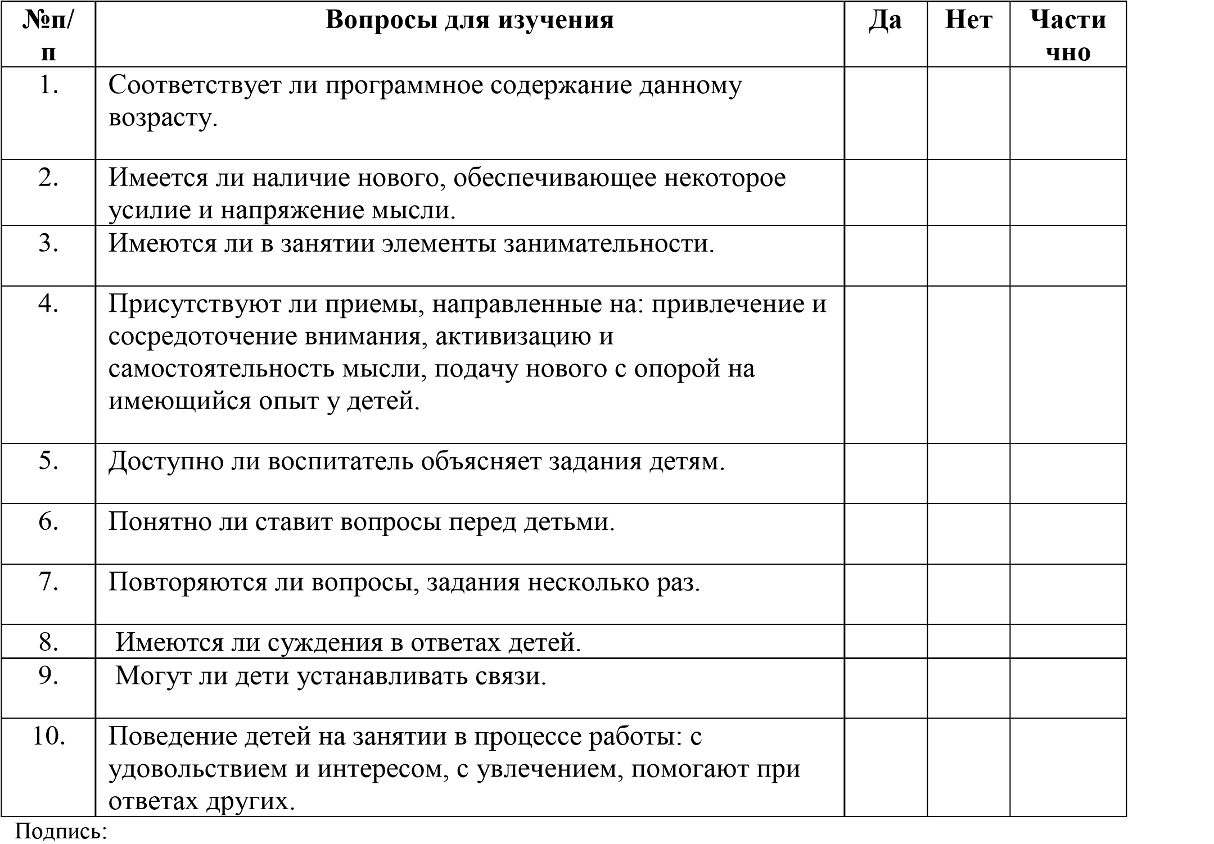

Карта Анализа ООД. Карта профессионального мастерства воспитателя.
(второй вариант)
Группа №__

Ф.И.О. педагога: Дата:

Тема занятия:

№  п/п | Вопросы и критерии анализа |  |  |  |  |  |  | Уровни оценки степень выполнения, использования
 |  |  |  |  |  |  |  | Высокий | Средний | Низкий
1 | Умение подобрать программное содержание соответствии с: |  |  |  |  |  | требованиями программы
 |  |  |  |  |  |  | возможностями детей
2 | Наличие триединой дидактической цели
3 | Наличие мотивации детей
4 | Четкость, ясность, логичность, доступность: |  |  |  |  | постановки цели занятия
 |  |  |  |  |  | объяснение материала
 |  |  |  |  |  | постановки вопросов к детям
5 | Демонстрационный и раздаточный материал: |  |  | обоснованность подбора
 |  |  |  | достаточность
 |  |  |  | качество и эстетичность
 |  |  |  | эффективность использования
6 | Продуманность его расположения: |  |  | для демонстрации детям
 |  |  |  | для использования детьми
7 | Использование в ходе занятия развивающей среды помещения, группы
8 | Подбор методов и приемов: |  |  |  |  | их разнообразие
 |  |  |  |  |  | взаимосвязь
 |  |  |  |  |  | обоснованность подбора
9 | Использование приемов: | сосредоточения и привлечения внимания
 |  | обеспечения эмоционального интереса
 |  | активизации самостоятельности мышления
 |  | подачи нового, с опорой на имеющиеся знания
 |  | самоконтроля
 |  | Взаимоконтроля
 |  | развития творческих способностей
10 | Умение организовывать детей, поддерживать дисциплину
11 | Организация работы детей: |  | самостоятельной
 |  |  | поисковой
 |  |  | совместной (в парах, в малых подгруппах)
12 | Подход к детям: |  | индивидуальный
 |  |  | без учета особенностей детей
13 | Стиль общения  (доминирующий): |  |  |  | авторитарный
 |  |  |  |  | демократический
 |  |  |  |  | либеральный
14 | Рациональность использования ТСО
15 | Анализ деятельности детей на занятии

Подпись:

Формирование первоначальной познавательной активности детей.

Группа №__

№п/ Вопросы для изучения Да Нет Частич п но
- Умение слышать и понимать учебное задание.
- Умение слышать объяснение воспитателя (педагога) 3. Выполнять задание по плану воспитателя. 4. Реакция на оценку педагога по ходу выполнения задания или в конце его.
- Умение слышать ответы товарищей.
- Излагать понятно для окружающих свои мысли.
- Адекватно оценивать собственную деятельность и ее результат.
- Степень осознания ребенком учебной задачи (Что должен был сделать? Чему научиться? Чему научился?
- Проявляет ли любознательность и стремление узнать больше?
- Умеют ли дети самостоятельно видеть интересные моменты в занятии?

Подпись:

Таблица «Самоанализ занятия».
Воспитатель: группа №

№п/п Вопросы для самоанализа
- Каков был замысел (тема) занятия и почему?
- Каково место занятия в теме, в разделе курса (в системе занятий)?
- Как это занятие связано с предыдущим? На что оно в них опирается?
- Как были поняты программные требования к занятию?
- В чем вы увидели особенности этого занятия?
- Как и почему вы определили форму занятия?
- Какие главные задачи решались на занятии?
- Какие условия были созданы для проведения занятия?
- Были ли отклонения (или усовершенствования) по вашему плану проведения занятия?
10 Удалось ли решить на необходимом уровне поставленные задачи и избежать перегрузки воспитанников?
11. Какова общая самооценка занятия?

Подпись:

Схема обследования уровня развития элементарных математических представлений у детей дошкольников.
Группа №__

Ф. И. ребенка | Обозначение отношений:  больше, меньше. | Свойства предметов.  Объединение предметов в  группы по общему свойству. | Прямой и обратный счет. | Состав числа (часть и  целое) | Увеличен., уменьш. На 1,2,  3  . | Геометр. Фигуры и  величины | Пространственные  -  временные отношения (по,  над, внутри, снаружи, | Представления о сложении  и вычитании в пределах 5  –  ти на наглядном материале.

Условные обозначения: по пятибалльной системе.

- балл – ребенок не может выполнить все параметры оценки, помощь взрослого не принимает.
- балла – ребенок с помощью взрослого выполняет некоторые параметры оценки,
- балла – ребенок выполняет все параметры оценки с частичной помощью взрослого, 4 балла – ребенок выполняет самостоятельно и с частичной помощью взрослого все параметры оценки;,
5 баллов – ребенок самостоятельно выполняет все параметры оценки. Вывод:

Памятка при организации развивающей предметно-пространственной среды ДОУ по ФЭМП, (ФГОС). Вопрос организации развивающей предметно - пространственной среды (РППС) ДО на сегодняшний день стоит особо актуально. Это связано с введением Федерального государственного образовательного стандарта (ФГОС, дошкольного образования.
- РППС обеспечивает максимальную реализацию образовательного потенциала пространства (группы, материалов, оборудования и инвентаря)
  - РППС должна обеспечивать возможность общения и совместную деятельность детей и взрослых, двигательной активности детей, а также уединения.
  - РППС должна обеспечивать реализацию различных образовательных программ;
- организация инклюзивного образования
- учѐт национально-культурных, климатических условий
- учѐт возрастных особенностей
1.3 РППС должна быть:
- Содержательно-насыщенной
- Трансформируемой (изменялась)
- Полифункциональной (мебель, маты, ширмы, модули)
- Вариативной (наличие различных пространств- для игры, конструирования, уединения и др.)
- Доступной (для детей с ОВЗ и инвалидов)
- Безопасной (соответствие всех элементов требования по обеспечению надѐжности и безопасности их использования)
При проектировании РППС по формированию элементарных математических представлений (ФЭМП) необходимо выделять следующие основные составляющие: -пространство;
- время;
- предметное окружение.
Игровое пространство должно иметь свободно определяемые элементы в рамках игровой площади, которые давали бы простор изобретательству, открытиям.

Принципы построения развивающей среды в дошкольных учреждениях:
- принцип дистанции, позиции при взаимодействии;
- принцип активности, самостоятельности, творчества;
- принцип стабильности, динамичности;
- принцип комплексирования и гибкого зонирования;
- принцип эмоциогенности среды, индивидуальной комфортности и
эмоционального благополучия каждого ребѐнка и взрослого;
- принцип сочетания привычных и неординарных элементов в эстетической организации среды;
- принцип открытости – закрытости;
- принцип учѐта половых и возрастных различий детей.
Все эти принципы должны учитываться при построении развивающей среды с учѐтом возрастных особенностей.
Младший возраст
В младшем дошкольном возрасте, прежде всего, создаѐтся как комфортная и безопасная для ребѐнка обстановка. Предметная среда группы организуется так, чтобы стимулировать восприятие детей, способствовать развитию анализаторов, подсказывать способы обследования и действий.
Для развития мелкой моторики кроме специальных дидактических игрушек – вкладышей, пирамидок, шнуровок – нужно включать в обстановку пластиковые контейнеры с крышками разных форм и размеров, коробки и другие хозяйственные предметы. Применяя крышки к коробкам, ребѐнок накапливает опыт сравнения величин, форм, цветов.
Игра способствует созданию у детей весѐлого, жизнерадостного настроения, пробуждает стремление к общению со взрослыми и сверстниками.
Средний возраст
В среднем дошкольном возрасте важно накапливать опыт совместной со сверстниками деятельности, развивать познавательную деятельность и поддерживать попытки творчески отражать впечатления в продуктивных видах деятельности.
Среди дидактических игр должны быть игры на сравнение предметов по различным свойствам, на группировку по свойствам, на воссоздание целого из частей (Танграм, Колумбовое яйцо, пазл, разрезные картинки).
Примерно 15% игр должно быть для детей старшей возрастной группы, чтобы дать возможность, детям не останавливаться, а продвигаться дальше.
Старшая и подготовительная группы
При переходе в старшую, и особенно в подготовительную группу начинает меняться психофизическая позиция: они начинают ощущать себя старше среди детей детского сада. Важно поддерживать это ощущение такой организацией среды, при которой ребѐнок будет проявлять познавательную активность, самостоятельность, инициативу.
В группе специальное место и оборудование для игротеки: это и дидактические, развивающие, логико-математические игры. Обязательны тетради на печатной основе, познавательные книги. Игры на развитие умений счѐтной и вычислительной деятельности. Игры с правилами: домино, лото, шашки и т. д.
Таким образом, соблюдая все принципы построения развивающей предметнопространственной среды, нам удастся создать условия для взаимодействия, сотрудничества, обеспечение максимального комфортного состояния ребенка и его развития.

Анализ предметно – развивающей среды по ФЭМП

Группа №___

№п/ п | Вопросы для изучения | Да | Нет | Части чно
1. | Правильный подбор демонстрационного материала по ФЭМП (в соответствии с требованиями программы для данной возрастной группы) .
2. | Наличие в группе достаточного количества счетного материала.
3. | Подбор игр направленных на формирование сенсорных эталонов (цвет, форма, величина).
4. | Подбор игр направленных на формирование навыков счета, понятия числа.
5. | Подбор игр направленных на формирование пространственных и временных представлений.
6. | Наличие в группе геометрических конструкторов:  «Танграм», «Волшебный квадрат», «Колумбово яйцо», и др.  (в соответствии с данной возрастной группой)
7. | Наличие различных геометрических фигур и объемных тел.
8. | Наличие цифрового материала.
9. | Подбор занимательных игр в соответствии с возрастом (лабиринты, головоломки и др.)
10. | Наличие основных измерительных средств (весы, мерные стаканчики, линейка и др.) согласно возрасту.

Подпись

Протокол обследования предметно-развивающей среды В МБДОУ № за _________________201 г.
№ |  | Вопросы на контроле | Возрастные группы
 |  |  | Группа №1 | Группа №2 | Группа  №3 | Группа  №4
1 |  | Книжный уголок
1.1 |  | Оборудование (хорошо освещенное место, стол и стулья для детей, полочка или стеллажи для книг)
1.2 |  | Соответствие содержания возрасту детей
13 |  | Наличие художественной литературы, ее грамотный подбор (несколько книг одного наименования и автора разных издательств)
1.4 |  | Иллюстрации по темам занятий по ознакомлению с окружающим миром и ознакомлению с художественной литературой
1.5 |  | Материалы о художникахиллюстраторах
1.6 |  | Тематические выставки
1.7 |  | Сменяемость материала
2 |  | Наличие детской литературы в группе
3 |  | Оборудование для театрализованной деятельности
3.1 |  | Ширма
3.2 |  | Фланелеграф
3.3 |  | Соответствие возрасту видов театра
3.4 |  | Соответствие возрасту содержания театров и театрализованных игр
4 |  | Дидактические игры (наличие, разнообразие, соответствие возрасту)
5 |  | Методическая литература
6 |  | Пособия для занятий
7 |  | Набор материалов для  диагностирования детей
8 |  | Наглядная информация для родителей  (доступность, эстетичность  оформления, сменяемость)
 | Условные обозначения: - высокий уровень, - средний уровень, - низкий уровень

Анкета для родителей: «Познавательное развитие ребенка – дошкольника»

Познавательное развитие предполагает развитие интересов детей, любознательности и познавательной мотивации;
- формирование познавательных действий, становление сознания;
- развитие воображения и творческой активности;
- формирование первичных представлений о себе, других людях, объектах окружающего мира, о свойствах и отношениях объектов окружающего мира (форме, цвете, размере, материале, звучании, ритме, темпе, количестве, числе, части и целом, пространстве и времени, движении и покое, причинах и следствиях и др., о малой родине и Отечестве,
- представлений о социокультурных ценностях нашего народа, об отечественных традициях и праздниках, о планете Земля как общем доме людей, об особенностях еѐ природы, многообразии стран и народов мира.
Уважаемые родители!
Просим Вас подумать над некоторыми вопросами познавательного развития детей и ответить на них
- Часто ли Ваш ребенок задает вопросы: почему? зачем? как? ___
- Проявляет ли ребенок интерес к символическим «языкам»: пытается самостоятельно «читать» схемы, карты, чертежи и делать что-то по ним (лепить, конструировать? (подчеркните) Часто, иногда, очень редко.
- Знакомы ли Вы с развивающими играми: блоки Дьеныша, палочки Кюизенера, игры Никитиных, Танграм, домино, лото, шашки, шахматы? (подчеркните с какими)
.
- Какие развивающие игры есть у вас дома? (подчеркните) : блоки Дьеныша, палочки Кюизенера, игры Никитиных, Танграм, домино, лото, шашки, шахматы, другие ___
- Как часто ребенок подолгу занимается познавательными играми? (подчеркните) Часто, иногда, очень редко
- Как Вы считаете, какова основная цель познавательного развития* детей в детском саду:
а) научить детей считать, решать задачи, выучить цифры;
б) научить детей ориентироваться в пространстве и во времени;
в) подготовить детей к обучению школе;
г) развивать у детей психические функции мышления, внимания, памяти, так, чтобы они в дальнейшем были способны к восприятию любой информации.
- В Вашей группе имеется наглядная информация по познавательному развитию детей? Насколько она полезна для Вас? (отметьте) : а) информация отсутствует;
б) информация есть, но воспитатель никогда не обращает на нее наше внимание;
в) информация есть, но крайне скудная;
г) я не обращаю на нее внимания;
д) информация интересная, но не имеет практической значимости для меня;
е) информации слишком много, трудно выбрать что-то полезное;
ж) наглядная информация интересна и полезна для меня.
- Какая помощь от педагогов детского сада Вам требуется по проблеме познавательного развития Вашего ребенка (если да, то какая)
________________________________________________________________________ ________________________________________________________________________
Спасибо за участие в опросе.
Карта анализа наглядной информации для родителей
(включая информацию по теме тематической проверки)

Критерий анализа | Возрастная группа
 | Младшая | Средняя | Старшая | Подготовительная
Конкретность информации
Доступность предлагаемого материала
Краткость изложения

Эстетичность оформления
Педагогическая целесообразность
 | Форма подачи материала
Папки - передвижки,

Стенды
Информационные письма, памятки
Выставки продуктов детской деятельности
Востребованность предлагаемого материала родителями
Подпись:
Аналитическая справка.
Об итогах тематического контроля: «Состояние воспитательнообразовательной работы по ФЭМП детей разных возрастных групп».
Тематическая проверка осуществлялась по следующим направлениям:
- Обследования уровня развития дошкольников;
- Оценка профессионального мастерства воспитателя;
- Оценка создания условий в группе;
- Оценка планирования работы;
- Оценка форм взаимодействия с родителями по данной проблеме.
В процессе тематической проверки использовались такие формы работы и методы проверки, как:
- наблюдение за детьми и педагогами в педагогическом процессе,
- беседы с детьми в свободной деятельности;
- анализ развивающей среды;
- анализ планирования учебно-воспитательного процесса

